СНЕЖАНА НЕЦА С. ЈОВИЋ – стручна сарадница – педагог,

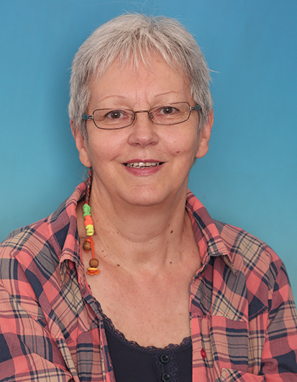
Специјалиста методике грађанског васпитања /педагошки саветник.

Коауторка приручника: 101 одговор на 101 питање о томе шта сваки наставник
треба да зна – збирка примера добре праксе - Креативни центар/2013./; Како стварати
пријатну атмосферу за учење – ризница игара - Креативни центар/2005. и 2015/.
Ауторка чланака: Када се различитост доживи као природна свакодневица, Зборник
радова „Водич за унапређивање инклузивне образовне праксе”; Ширимо позитивне
вредности које нас чине људима, Савиндан; Образовање је улагање у будућност и вера
успех, Савиндан.
Коауторка чланака: Активна настава – сценарио часа српског језика и природе и
друштва у четвртом разреду, Учитељ /2004./
Рецензенткиња: БИГЗ – ових уџбеника/радних свезака, Београд
Коауторка акредитованих програма: Радионица о радионици РоР /2008-2013./;
Осигурање квалитетне комуникације ОК 2 /2011-2015./; Кроз радионицу унапређујемо
наставничке активности КРУНА/2015-2017./;Грађанским васпитањем градимо
позитивне вредности ГВГПВ /2019-2021/, Путем наставе и учења градимо вреднсне
ставове неопходне за живот у демократском друштву Градимо вредносне ставове
/2022-2025./
Покретач активности: Није тешко бити главна фаца/2018./, Осмишљавање кутка за
активизам „По-крени“/2021./, Мини обука за вршњачки тим – „Која ли је тајна здравих
односа“ /2022./;
Функције: председница Скупштине Групе „Машта”, Пријепоље; чланица комисије за
полагање испита за лиценцу, МПНТР РС, део је Лексикона успешних просветних радника….
Инструкторка: Активног учења, Реформских промена, Инклузивног образовања, Школе
без насиља, Грађанског васпитања, Развионице, Исхода...
Награде: Светосавска награда – од Наставничког већа Школе
Нарочита посвећеност областима рада: промовисање Права детета, подстицање
Активног учења, покретање активизма Ученичког парламента; оснаживање Вршњачког
тима.
Радни век започела 1.септембра 1984. а завршава 11.јула 2023. године.
„Поносни смо што Школа има неког попут Вас“ – рекоше неки осмаци 2022.године!

